## **Los archivos necesarios están en la carpeta BOX compartida.**

## Ejercicio 1

El documento XML (Ejercicio1DTD.xml) está bien formado pero no es válido. Realiza los cambios necesarios en dicho documento pero sin modificar la DTD interna.

## Ejercicio 2

Partiendo del documento Ejercicio2DTD.xml (sin modificarlo) crea el documento Ejercicio2DTD.dtd externo que haga válido el documento.

## Ejercicio 3

Modifica el documento Ejercicio3DTD.xml para que sea válido con la estructura de datos externa Ejercicio3DTD.dtd (sin modificarla).

## Ejercicio 4

Crea un documento XML que valide correctamente la estructura de datos del archivo Ejercicio4DTD.dtd

## Ejercicio 5

Modifica el documento Ejercicio5DTD.xml (incluye descripción de datos) para que sea válido.

## Ejercicio 6

Escribir un documento XML con una DTD externa que represente la siguiente información:

| PANEL DE VUELOS DE SALIDA DEL AEROPUERTO JFK – 31/01/2022 | | | | | | |
| --- | --- | --- | --- | --- | --- | --- |
| **Código** | **Diario** | **Origen** | **Destino** | **Hora salida** | **Hora llegada** | **Estado** |
| V22 | SÍ | New York | Chicago | 9:30 | 11:30 | R |
| V23 | NO | New York | Miami | 10:15 | 11:15 | C |

Consideraciones respecto a la DTD:

* Hay que guardar el nombre del aeropuerto, los datos de cada vuelo agrupados y la fecha del panel, en ese orden.
* En la DTD, sólo el código de un vuelo y su estado deben representarse mediante atributos.
* Se tiene que indicar que el código ha de ser único y obligatorio para cada vuelo.
* Los posibles estados de un vuelo son C (Cancelado), E (En hora), R (Retrasado). El valor por defecto debe ser E.
* En la DTD debe indicarse que al menos tiene que aparecer un vuelo y, para cada uno de ellos, se tiene que guardar la información en el mismo orden en el que aparece en el panel.
* Para indicar si un vuelo es diario, se debe utilizar un elemento vacío que, respecto a cada vuelo, podrá aparecer (en el caso de sí ser diario) o no aparecer (en el caso contrario).

## Ejercicio 7

Rehacer los documentos 07Ediciones.xml y 07Ediciones.dtd optimizando la estructura de datos empleando atributos. Los archivos se renombrarán como Ejercicio7DTD.xml y Ejercicio7DTD.xml

## Ejercicio 8

Crea el archivo Ejercicio8DTD.dtd que valide el documento Ejercicio8DTD.xml que no puedes modificar.

## Ejercicio 9

Para la jerarquía de datos que se muestra a continuación:

* Proporcionar una DTD que refleje esta jerarquía suponiendo que “nacimiento” es un elemento opcional y hay al menos una dirección.
* Generar un fichero XML que referencie al DTD (de manera interna y externa) y contenga dos elementos persona.

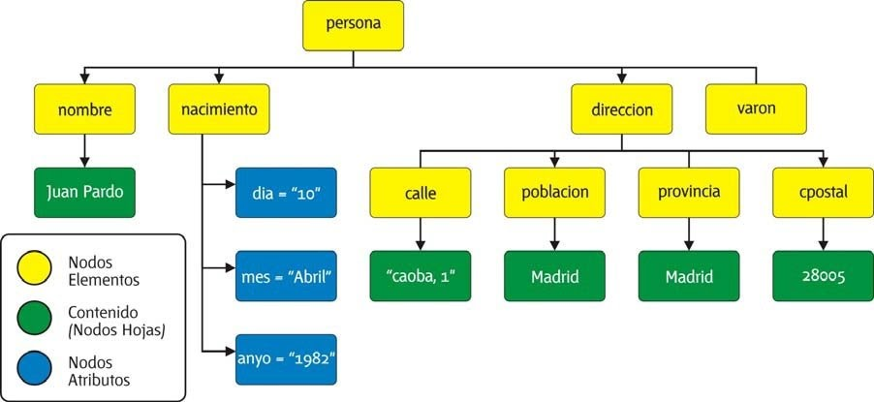

## Ejercicio 10

Se desea modelar en XML la información de los distintos modelos de coche que vende un concesionario. En un momento dado la lista de modelos puede estar vacía, o contener 1 o varios modelos diferentes. Cada modelo se identifica mediante una referencia única, y se puede incluir una descripción del mismo entre las que pueden aparecer el tipo de motor, potencia y consumo medio. Además, para cada modelo se puede incluir una lista de otros modelos con los que está relacionado (los otros modelos deben existir en el ejemplar del documento). El motor también debe incluir al menos una referencia a algún modelo relacionado. Para un mismo modelo se puede incluir más de un valor de consumo medio, según la velocidad. Construir una DTD que cumpla estor requisitos, y crear un ejemplar de documento válido para esa DTD con la siguiente información:

|  |  |  |  |
| --- | --- | --- | --- |
| **Modelo** | **Modelos relacionados** | **Descripción** | **Motor relacionado con modelo** |
| 556 | --- | No disponible | --- |
| 555 | 444,556 | Este modelo tiene un motor 1.998cc 16v. de cuatro cilindros, que desarrolla una potencia de 128 CV. Dispone de cambio manual... el consumo medio de este monovolumen es 11 a los 100 km. El precio base es de 2.225.000. | 556 |
| 557 | --- | No disponible | --- |
| 154 | --- | No disponible | --- |
| 444 | 555,154 | Este modelo tiene un motor 2.000cc 16v. de cuatro cilindros con 128 CV. Dispone de cambio manual... el consumo medio de este monovolumen es 11 a los 100 km. El precio base es de 2.500.000. | 556 |